Centrum Obsługi Administracji Rządowej oferuje wynajem budynku biurowego „L” przy ul. Powsińskiej 69/71 w Warszawie.
Wjazd na teren z dwóch stron: od strony ul. Powsińskiej i od ul. Limanowskiego.
Opis budynku:
- Sześciopiętrowy budynek biurowy o łącznej pow. użytkowej 1 189,05 m2, w tym:
- 707,98 m2powierzchnia biurowa (na każdym piętrze kontrola dostępu)
- 481,07 m2 powierzchnia funkcyjna (klatka schodowa, korytarz, łazienki, WC).
Budynek usytuowany na terenie ogrodzonym, klimatyzowany, objęty ochroną fizyczną i cctv.
Preferujemy oferty na najem całego budynku. Dopuszczamy najem powierzchni jednej lub kilku kondygnacji.
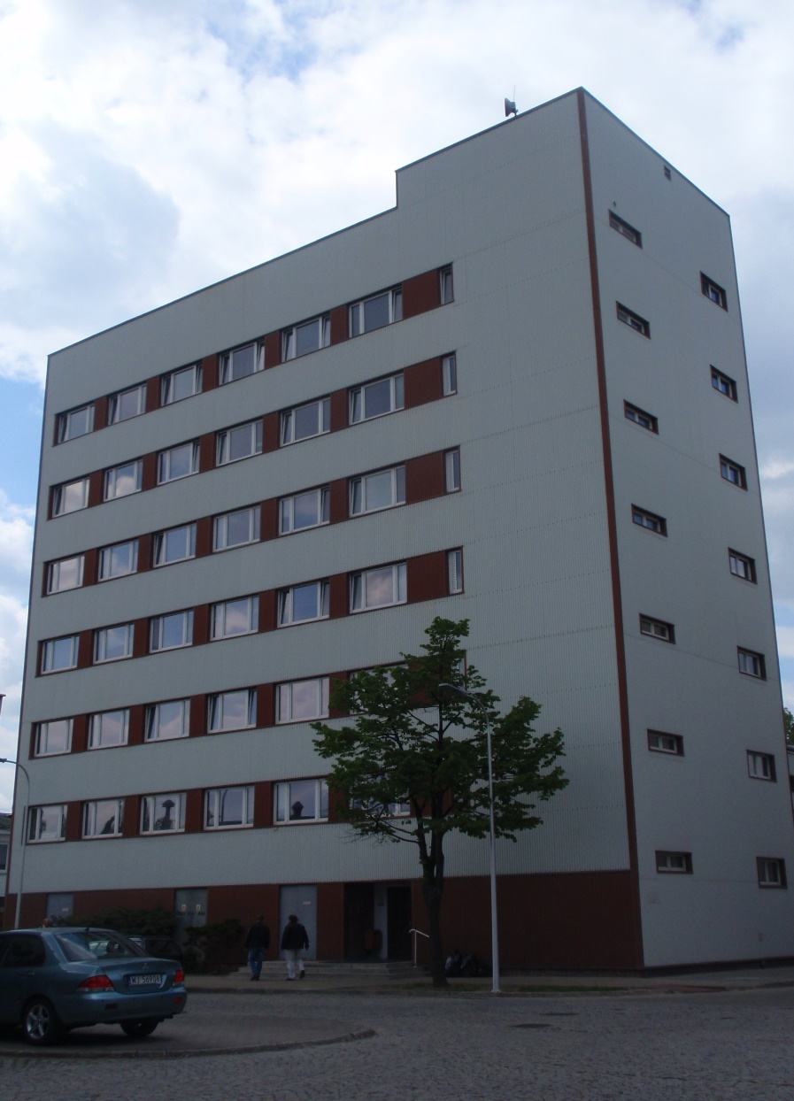
Mapka wskazująca lokalizację budynku „L”:
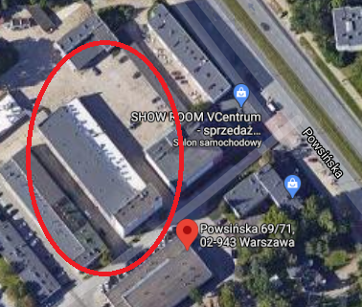
Poglądowy rzut piętra powtarzalnego:
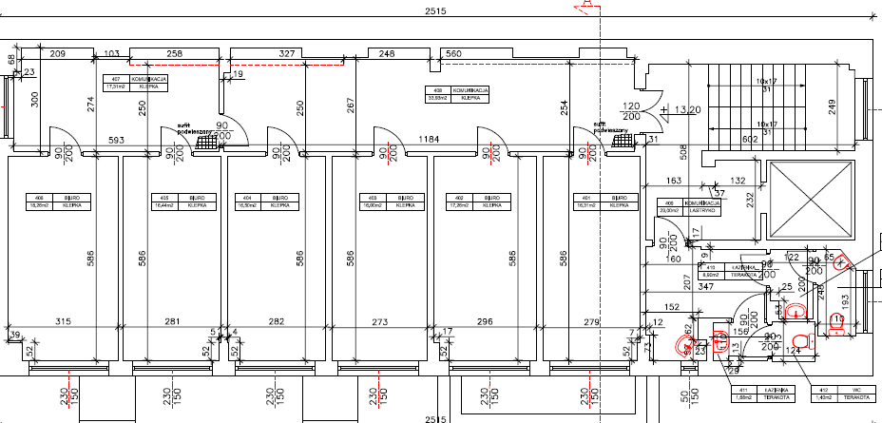
Na każdym piętrze w budynku „L” znajdują się:
- biura: 16,28 m2; 16,29 m2, 16,48 m2, 17,21 m2 (na niektórych kondygnacjach połączone gabinety ok 35,40 m2)
- komunikacja: 74,25 m2 - możliwość wydzielenia przestrzeni biurowej np. na sekretariat
- Łazienki: 13,08 m2
- WC: 4,02 m2
Łączna powierzchnia to 193,01 m2.
Dopuszczalna adaptacja architektoniczno-budowlana budynku dla dostosowania do indywidualnych potrzeb najemcy, pod warunkiem zachowania co najmniej takiej samej powierzchni biurowej jak dotychczasowa.
Dodatkowo istnieje możliwość:
- odpłatnego korzystania z usług teleinformatycznych (telefonia i dostęp do Internetu) lub dzierżawy włókien światłowodowych dla korzystania z usług innych (wielu) podmiotów świadczących usługi teleinformatyczne,
- najmu kilkunastu miejsc postojowych na terenie zewnętrznym,
- skorzystania z korporacyjnego i indywidualnego systemu zakupu paliw samochodach na stacji COAR (po konkurencyjnych cenach i najwyższej, gwarantowanej, jakości),
- zakupu posiłków dla pracowników z dostawą na miejsce
Miesięczna opłata za najem budynku jest sumą stawki czynszowej i opłat eksploatacyjnych:
- opłata za zużycie i dystrybucję energii elektrycznej - wg wskazań urządzeń pomiarowych,
- opłata za zużycie energii cieplnej - wg stawek jednostkowych sprzedawcy i kubatury lokalu,
- opłata za zużycie wody i odprowadzanie ścieków - wg wskazań urządzeń pomiarowych,
- wywóz odpadów - we własnym zakresie lub za pośrednictwem COAR (zgodnie z cenami odbiorcy).
Szczegółowych informacji udziela Tomasz Jaczewski, tel.: 697 694 704, +48 22 694 75 91, Wydział Administrowania COAR ul. Powsińska 69/71 bud. „L”1 pok. 105.
Termin składania ofert upływa 8 marca 2021 roku.
Oferty prosimy składać na formularzu ofertowym stanowiącym załącznik do niniejszego ogłoszenia, w formie pisemnej w Kancelarii COAR przy ul. Powsińskiej 69/71 bud. „A” lub w formie elektronicznej na adres e-mail: sekretariat@centrum.gov.pl
Centrum Obsługi Administracji Rządowej zastrzega sobie prawo do unieważnienia niniejszego postępowania bez podania przyczyn oraz prawo do nierozpatrywania złożonych ofert.

